Produktový list – KOLOTOČ BUNNY
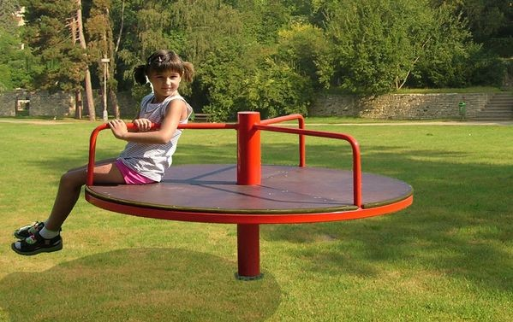
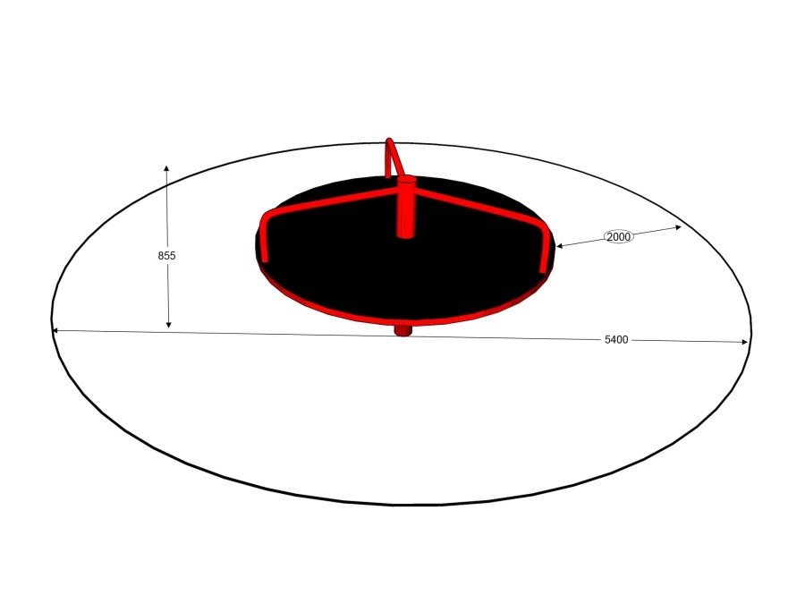

Základní informace
Certifikát shody s normou | certifikováno dle EN 1176
Kotvení | beton
Hmotnost | 62 kg
Nosnost | 220 kg
Dopadová plocha | udržovaný trávník
Výška volného pádu | do 1 m
Rozměr - průměr | 140 cm
Velikost bezpečnostních zón - průměr | 540 cm
Věková kategorie | od 3 do 12 let
Materiál | Povrchová úprava
Kovové díly/ konstrukční ocel/nerez spojovací materiál | komaxitový nástřik
Popis
Kolotoč Bunny o průměru 140 cm je sestrojen z masivní konstrukce, která odolá běžnému vandalismu.
Kolotoč je kvalitní, dobře se točí a jistě přinese hodně zábavy dětem od 3 do 12 let.
Konstrukce kolotoče je ocelová opatřená komaxitovým nástřikem, běžně dodáváme v červené barvě (jinou barvu konstrukce je nutno předem domluvit).
Kotvení kolotoče se betonuje dle přiloženého návodu.

